МБОУ «Закладинская СОШ»
Романовского района Алтайского края

Урок по развитию речи в 6 классе.
Сочинение-этюд.

учитель русского языка и литературы
Лель Мария Петровна

2015 год

Урок по развитию речи в 6 классе.
Сочинение-этюд.
Каждый человек обязан знать, среди какой красоты и каких нравственных ценностей он живет. Каждый обязан принимать посильное участие в сохранении культуры

Лихачев Д.С. Письма о добром и прекрасном.

Используемые технологии – элементы развивающего обучения
Формы организации учебной деятельности на уроке: индивидуальная, групповая, фронтальная.
Цель по развитию личностной компетенции:
- развивать творческие способности учащихся через «погружение» в слово;
- воспитывать любовь к слову, русскому языку;
- воспитывать уважение к своему народу, стремление беречь и развивать лучшие традиции прошлого, охранять национальные достижения, показать мир красоты, который веками создавался народом;
- развивать личностные качества ребенка: критичность, мотивацию, рефлексию, индивидуальность;
- воспитывать уверенность в себе, самостоятельность.
Познавательная:
- дать дополнительные сведения о жизни общества, культуре народа;
- формировать умение выделять общие и существенные признаки, делать обобщающие выводы;
- анализировать, сопоставлять, классифицировать собственные высказывания, оценивать их с точки зрения соответствия ситуации, нормативности, грамотности.
Коммуникативная:
- научить описывать предмет декоративно-прикладного искусства, показать особенности сочинения-повествования с элементами описания;
- развивать дар слова на материале личных наблюдений.
Регулятивная:
- формировать навыки контроля и самоконтроля;
- развивать умения анализировать и оценивать собственную деятельность.
Подготовка к уроку:
Учащиеся читают литературу об изделиях народных промыслов.
Фрагменты из произведений художественной литературы:
К.Г. Паустовский «Золотая роза»,
В. Белов «Лад»,
Ф. Абрамов «Деревянные кони».
Лингвистические сообщения учителя и подготовленных школьников.
Сообщение о словаре Даля.
Оборудование урока.
1. Орфографические словари. Толковые словари. Словарь Даля.
2. Выставка книг по прикладному искусству.
2. Альбом "Декоративно-прикладное искусство".
3. Выставка предметов декоративно-прикладного искусства: павловские шали, хохломская посуда, дымковская игрушка, семёновская матрёшка, декоративные цветы, изделия из дерева.
Ход урока.
Организационный этап: запись даты, тем урока.
I. Слово учителя. Приглашение на русскую ярмарку. - Эту красоту нам подарила наша земля. Всё это дело рук человека. Наша страна богата талантливыми людьми. Удивительные мастера из дерева, глины, железа, ниток, кости создавали и создают настоящие чудеса. И сегодня я приглашаю вас на встречу с этими чудесами.
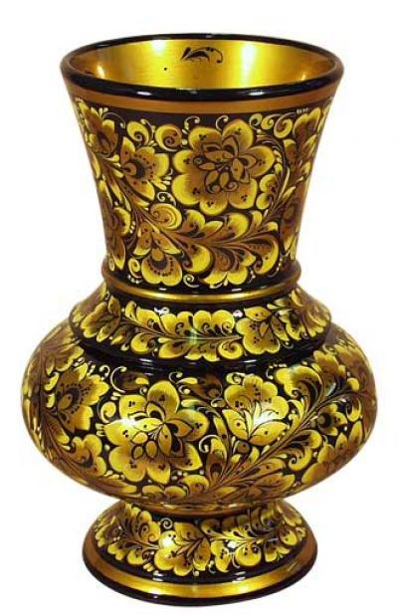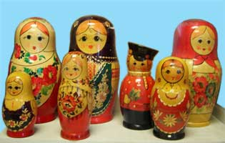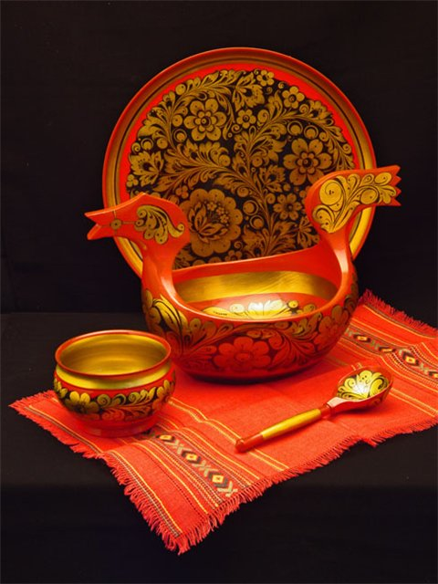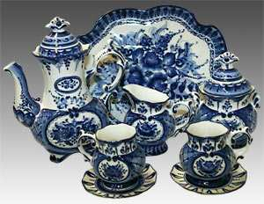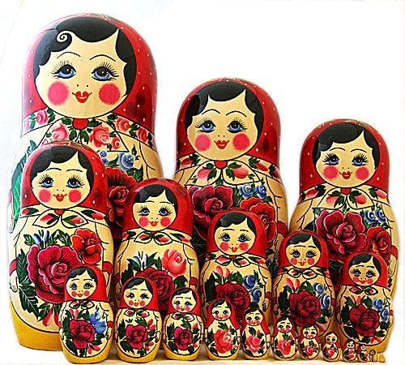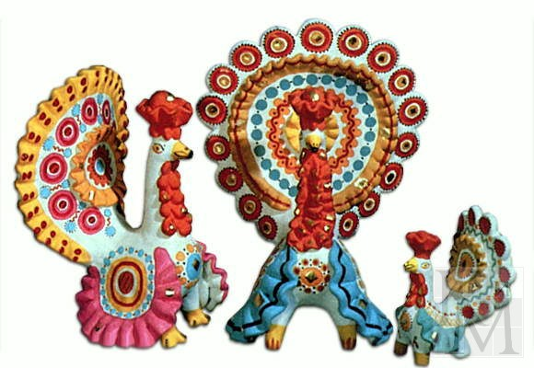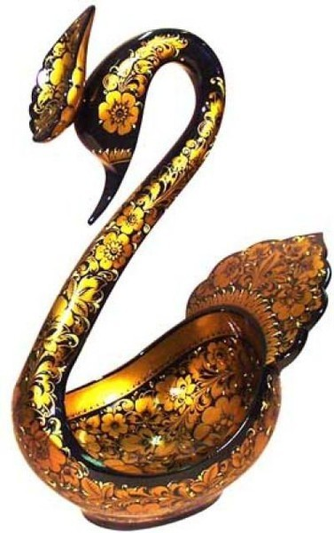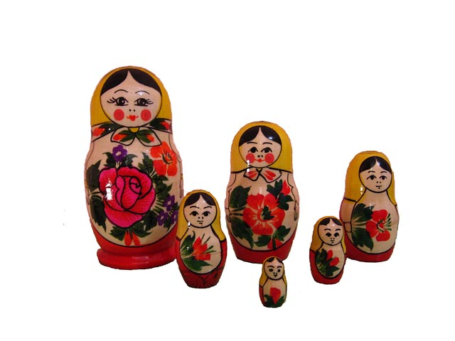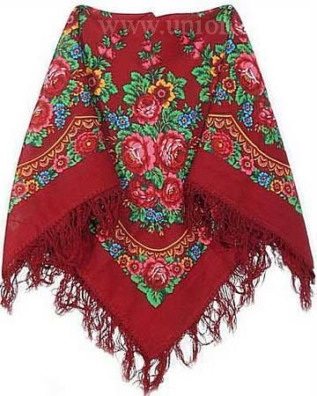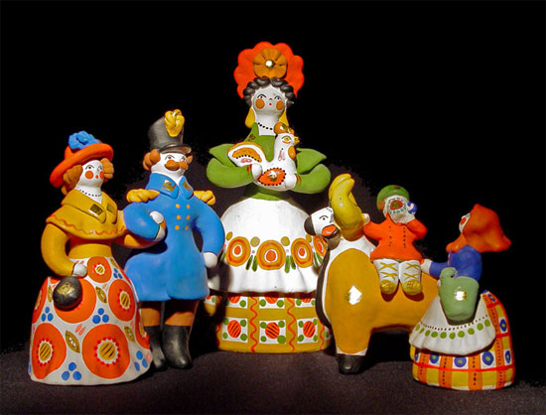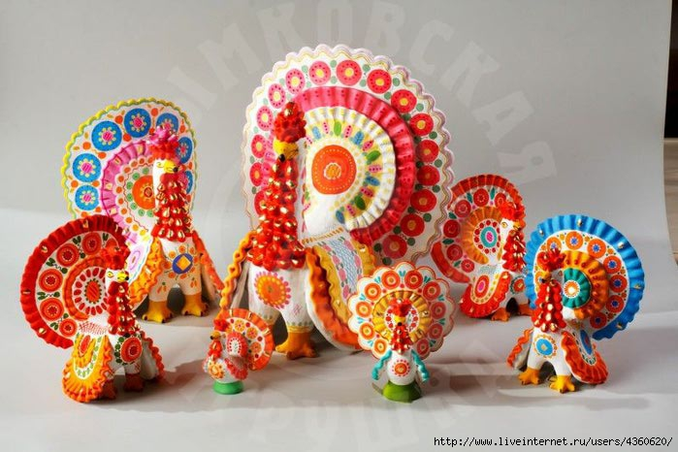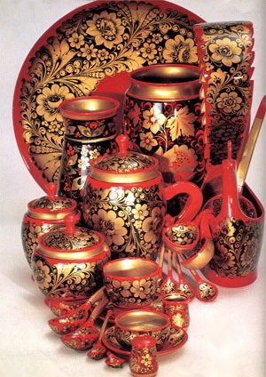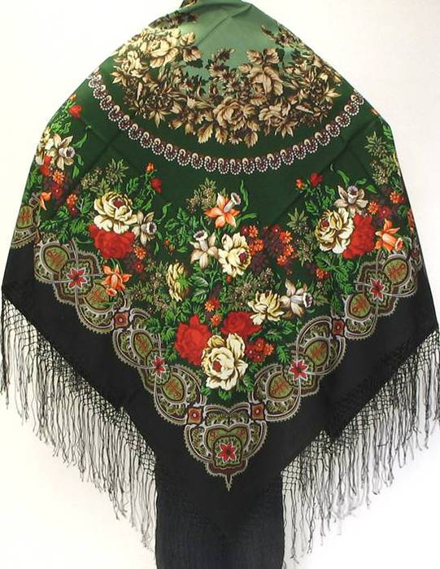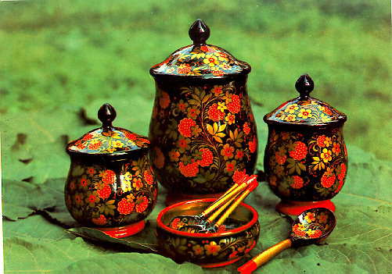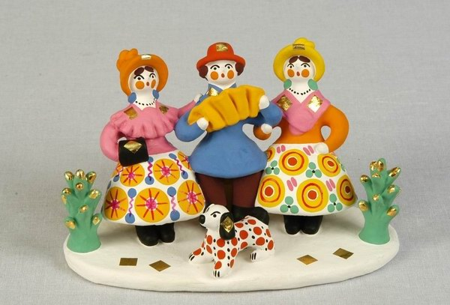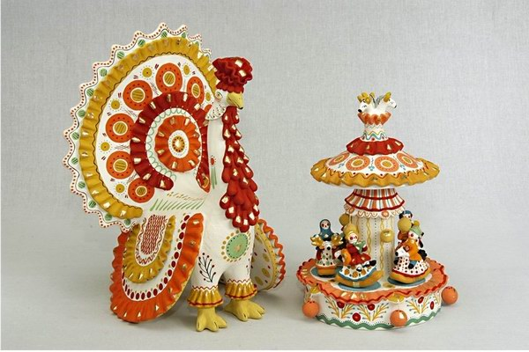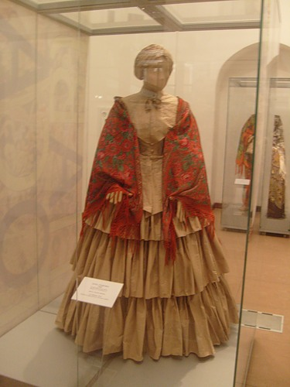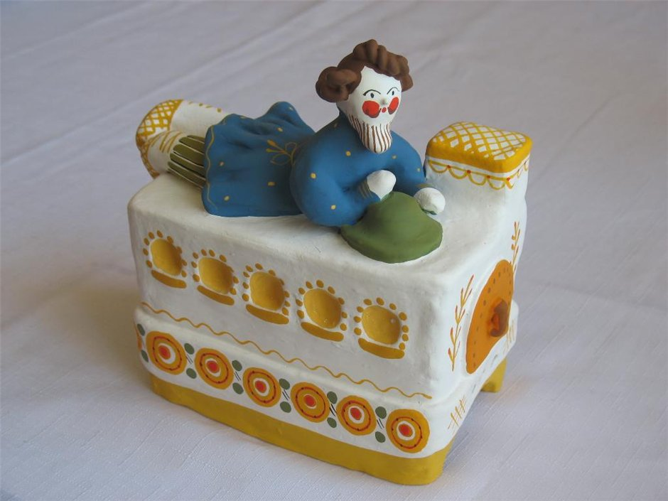
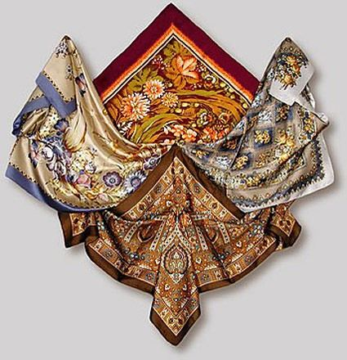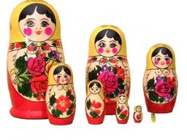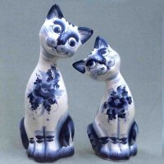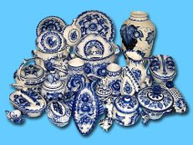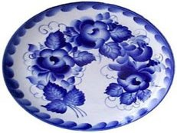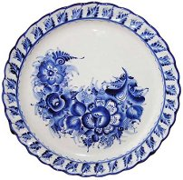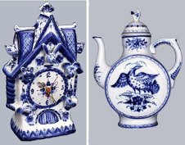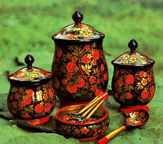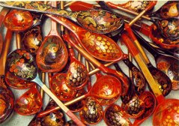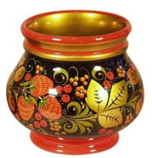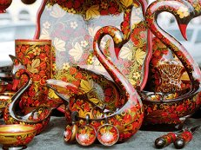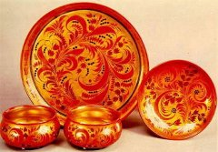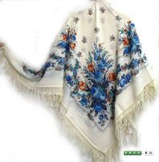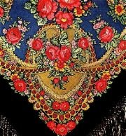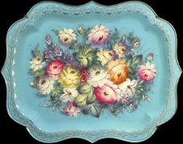
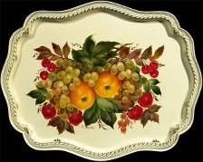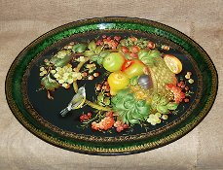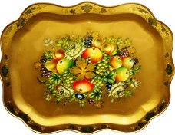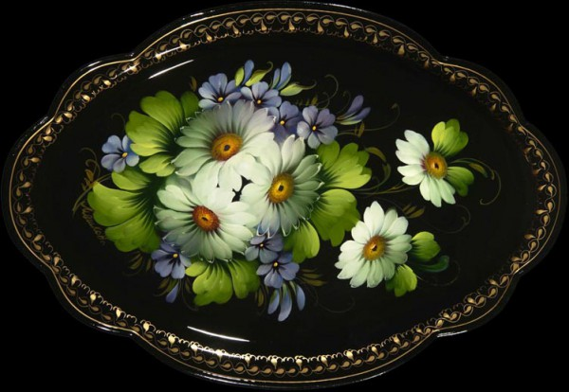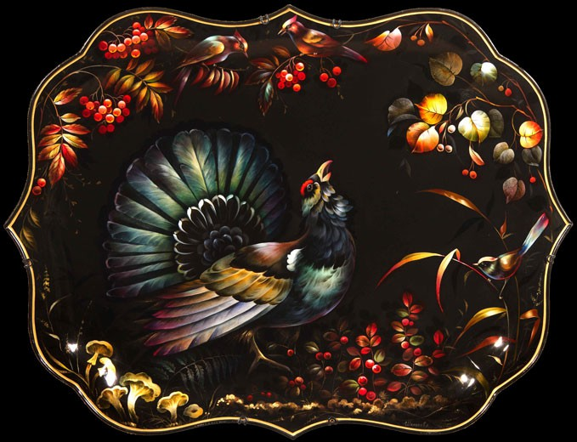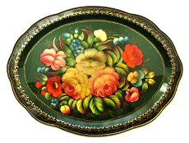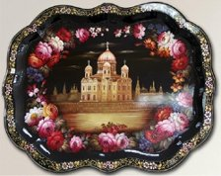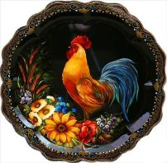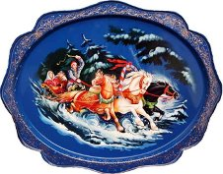
II. Работа в группах.
Мы попытаемся сегодня окунуться в этот мир чудес и сказок и рассказать о нем. Вам предстоит сегодня описать предмет декоративно-прикладного искусства.
Как вы думаете, это урок нового материала или урок закрепления?
Зачем нужно уметь писать сочинение-описание?
Где в жизни понадобится это?
Чему будете учиться сегодня на уроке?
Что вам поможет?
Что знаете по этой теме?
Чему нужно научиться сегодня на уроке?
Обсуждение в группах.
(Один выступающий от группы.)
Сформулируйте цель:
- научиться соединять теоретические знания с практической деятельностью;
- повторить тип речи повествование и описание.
Вспомним последовательность работ над описанием.
III. Схема работы над описанием.
- Охарактеризуйте общий вид предмета (тема описания).
- Назовите наиболее характерные признаки, найдите точные слова для их обозначения.
- Определите цель описания, подумайте над идеей.
- Расположите описание признаков, как того требует тема и идея.
- Придумайте заглавия, сопоставьте их, выберите из них лучшее.
- Так для чего же вводится в текст описание предмета? (Чтобы передать мысли, чувства, настроения автора, его отношение к описываемому предмету).
IV. Обращение к эпиграфу урока.
- Как вы понимаете слова Лихачева
V. Работа со словарями.
Цель нашего урока: научиться писать сочинение-этюд.
- Что такое этюд? (описание предмета с натуры).
- Что такое прикладное искусство?
(особый вид искусства, задачей которого является создание предметов быта, обихода, которые одновременно являются художественными произведениями). Искусные мастера - талантливые.
Задание 1. Разбор слова по составу, подобрать однокоренные слова.
- Прикладной Словарь Даля приводит такие пословицы:
- Где лад, там и клад.
- На что клад, коли в семье лад.
- Толк да лад, тут и клад.
Взаимопроверка. Проверь себя, оцени себя.
VI. Ярмарка. Идём искать клад. (Ведущие в нарядных русских сарафанах, которые тоже являются предметами искусства).
Рассказы учащихся о разных видах искусства.
VII. Выставка книг по прикладному искусству.
VIII. Составление плана. Работа над композицией сочинения.
1. Вступление. Кратко рассказать о декоративно-прикладном искусстве.
2. Основная часть: описание предмета.
1) Общий вид предмета (форма, цвет, материал), назначение предмета.
2) Описание росписи (композиция росписи, орнамент, букет, цветы).
3) Впечатление от предмета.
3. Заключение. Моё отношение к этому предмету, к мастерству художника, к народному прикладному искусству.
IX. Работа над заголовком сочинения. Конкурс на лучшее заглавие будущего сочинения (по группам).
- Если бы вам в многостраничной газете нужно было выбрать одну статью для чтения, по какому принципу вы бы проводили отбор? (По заголовку – интересному, необычному, интригующему.) Придумайте заглавия для своих работ.
- Добро пожаловать в сказку. - Всем людям на радость.
- Русские подносы. - Русская матрёшка.
- Жостовский букет. - Весёлое искусство.
Один выступающий от группы.
Почему вы предлагаете именно этот заголовок?
Чему учило это задание?
- Оцени себя.
X. Физкультминутка.
XI. Словарная работа. Лексическая работа.
- Чтобы ваше произведение могло заинтересовать читателей не только заглавием, но и своим содержанием, постарайтесь избежать речевых ошибок и недочетов и сделать ваше сочинение ярким, образным, красивым.
1. Составление предложений с новыми словами: орнамент, искусные мастера, декоративно-прикладное искусство, традиция.
2. Работа над значением и правописанием слов: украшать, Жостово, жостовский поднос.
3. Форма предмета: круглая, овальная, с фестончатыми краями, прямоугольная, гитарообразная.
4. Композиция росписи:
"Букет собранный", "Букет враскидку", "Венок", "Ветка с угла". Крупные и мелкие декоративные цветы: роза, мак, георгин, пион, астра, тюльпан, ромашка, васильки, бутоны, травка, вьюны, лепесточки.
5. Цветы: традиционный чёрный фон, чернолаковый с яркой росписью, красный, пурпурный, лиловый, жёлтый, золотистый, интенсивный.

XII. Описание предмета. Пример этюда. Работа с книгой. Упр. № 324.
На какие детали обращает внимание Паустовский, описывая матрёшку? (Шаль, блеск, брови).
- Как он избегает повторения слов матрёшка. (Она, игрушка).
XIII. Самостоятельная работа. Устное описание предмета.
Выступление 2-3 учащихся.
- Что было удачного в работах и ответах учащихся?
XIV. Подведение итогов урока.
Этап рефлексии.
- Чему научились на уроке?
- Достигли ли мы поставленных целей? (Вспомнили, что такое описание какими признаками характеризуется повествование и описание. Языковое оформление сочинения-этюда связали с лингвистическими наблюдениями и со стремлением понимать, ценить, беречь богатство родного языка и учиться им пользоваться, логически связанно излагать мысли.)
XV. Домашнее задание.
Предыдущей работой на уроке мы ответили на вопросы, что мы будем делать (описывать по личным впечатлениям предмет декоративно-прикладного искусства), зачем мы станем это делать (чтобы предать свои мысли, чувства, пожелания), как мы будем писать (в жанре рассказа, сказки). В своем сочинении вы можете использовать материалы, находки и открытия этого урока.
Чтение литературы о народном прикладном искусстве. Подготовить небольшое сообщение о прочитанном.
Итог.
Лист самооценки.
0 – я затруднялся на уроке.
1 – работал в группе.
2 – участвовал в обсуждении, давал ответы, когда спрашивали.
3 – активно участвовал в обсуждении, давал правильные ответы. Мне было интересно.
Приложение. Примерный черновик учащегося.
1. Этюд-зарисовка с натуры.
2. Предметы декоративно-прикладного искусства - предметы быта, одновременно являющиеся художественными произведениями.
3. Искусные мастера (талантливые) творят из глины, дерева, жести, ткани, соломы, ниток.
4. Их цель - окружить себя цветами круглый год, создать дома мир радости и красоты
5. Цветы: георгины, розы, маки, пионы, астры, тюльпаны, ромашки, васильки, бутоны, травка, лепесточки.
6. Композиция букета - "Букет в—раскидку", "Букет собранный", "Венок".
7. Цвет: чёрный фон, красный, жёлтый.
8. Форма - круглая, овальная, прямоугольная, с фестончатыми краями.
9. Виды декоративно-прикладного искусства:
1) семёновская матрёшка 2) дымковская игрушка
3) хохломская посуда 4) жостовские подносы
5) павловские шали, платки 6) вологодские кружева
7) тульские пряники

